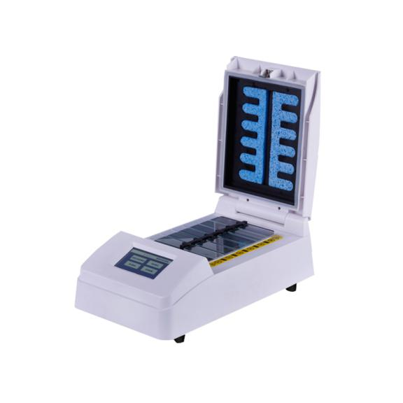
HY-1200原位杂交仪
1、产品应用

HY-1200原位杂交仪采用微处理技术结合PID控制方式，实现12张玻片的变性和杂交过程。密封式上盖和加湿部件确保杂交环境更加理想，集成了变性/杂交，杂交，多步运行三种操作模式，适用于多种原位杂交实验。

2、产品特点
- 支持断电恢复功能，运行过程中出现意外断电，在电力恢复后可按原定程序自动恢复运行；
- 集成了变性&杂交，杂交，多步运行三种操作模式；
- 全触摸屏操作，友好的人机操作界面，中/英文菜单可选；
- 支持运行结束后自动降温功能，自动预热功能；
- 平台控温精度高，温度波动小；
- 可同时处理12片载玻片，支持105个自定义程序储存功能。

3、技术参数
型号 | HY-1200
控温范围 | 室温+5℃~100℃
温度设置范围 | 0℃~100℃
时间设置 | 1min~99h59min
控温精度 | ≤±1℃
温度均匀性 | ≤±1℃%
加热时间 | ≤2分钟（37℃升温到95℃）
降温时间 | ≤6分钟（95℃降温到45℃）
样本容量 | 12片
输入功率 | 350W
熔断器 | 250V 3A φ 5*20
外形尺寸（mm） | 440*220*120
重量（kg） | 4.5

4、装箱清单：
序号 | 项 目 名 称 | 规格型号 | 单 位 | 数 量
1 | 主机 | HY-1200 | 台 | 1
2 | 电源线 |  | 根 | 1
3 | 保险丝 | 250V/3A | 只 | 3
4 | 湿度海绵 |  | 块 | 2
5 | 产品性能检测表 |  | 份 | 1
6 | 合格证 |  | 份 | 1
7 | 保修证 |  | 份 | 1
8 | 说明书 |  | 份 | 1

